演練階段  劃分 | 校園師生應有作為 | 注意事項
地震發生  「前」 | 1.完成1~2次校內演練  2.依表定課程正常上課 | 1.針對演練程序及避難掩護動作要領再次強調與說明。  2.教室書櫃懸掛物固定、疏散路線障礙清除等工作之執行與確認。
地震發生  「時」  -避難與掩護  1.平時:以音響方式發布。  2.停電時:使用鈴聲方式發布。 | 1.地震發生時首要保護自己，故應先執行避難3步驟(趴下、掩護、穩住動作)  2.地震搖晃停止後，檢查逃生出口及動線。 | 1.師生應注意自身安全，保護頭頸部，避免掉落物砸傷。(因頭頸部最為脆弱)  2.室內：應儘量在桌下趴下，並以雙手緊握住桌腳。  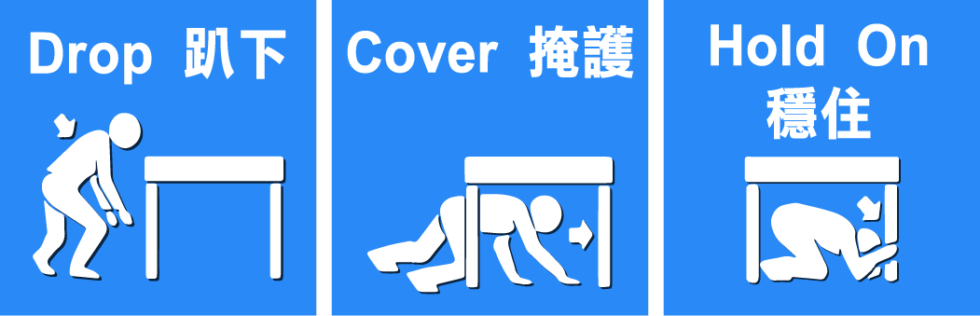  3.室外：應保護頭頸部，避開可能的掉落物。
地震稍歇-  緊急疏散  (以手搖鈴聲響持續發布60秒，配合音響廣播並提醒疏散注意事項) | 1.成立緊急應變小組，由指揮官(校長)判斷緊急疏散方式。  2.聽從師長指示依平時規劃之路線進行避難疏散（離開場所時再予以關閉電源）。  3.抵達安全疏散地點(抵達時間得視各校地形狀況、幅員大小、疏散動線流暢度等情形調整)。  4.各班任課老師於疏散集合後5分鐘內完成人員清點及回報，並安撫學生情緒。 | 1.以防災頭套、帽子、較輕的書包等具備緩衝保護功能的物品保護頭頸部。  2.特殊需求學生應事先指定適當人員協助避難疏散；演練當時，避難引導人員請落實協助避難疏散。  3.不推、不跑、不語，在避難引導人員引導下至安全疏散地點集合。  4.以班級為單位在指定位置集合A、B、C、D區。  5.任課老師請確實清點人數，並逐級完成安全回報。  6.依學校課程排定，返回授課地點上課。
防災Q&A
項次 | 狀況說明 | 執行方式
狀況1 | 學生帶著頭套進行掩護動作，造成頭部及身體無法順利進入桌下掩護動作時怎麼辦？ | - 避難時身體應儘量在桌下趴下及掩護，並以雙手緊握住桌腳，頭朝外。  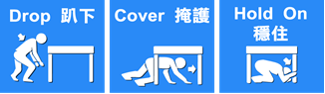  - 在桌下趴下、掩護時不用戴頭套。
狀況2 | 頭套應該放哪裡？ | - 頭套平時應放至「椅子下」，待「緊急疏散時」再取防災頭套、帽子等具備緩衝保護功能的物品保護頭頸部。  - 演練時不可因為方便取用頭套而事先將頭套置於桌面準備。
狀況3 | 學生身體「過於壯碩」無法將身體進入桌下掩護動作時怎麼辦？ | - 先要求學生確實做好「趴下」的動作，再進行掩護、穩住的動作，部分可能因採蹲下姿勢才造成身體無法進入桌下。  - 如確實因身體「過於壯碩」無法將身體進入桌下掩護動作時，應在「牆角、柱子、餐車架旁」等安全處，取防災頭套、帽子等具備緩衝保護功能的物品保護頭頸部。
狀況4 | 地震發生時，先避難還是先關電源開門？ | - 地震發生時「首要保護自己」，應先執行避難3步驟(趴下、掩護、穩住動作)  - 地震搖晃停止後，再關閉電源並檢查逃生出口及動線【先律定執行關電、開門之學生】。
狀況5 | 災害防救安全通報表要如何繳交？ | 1.以班級為單位抵達至就近之安全疏散地點(分區指定位置A、B、C、D區)確認人數後將「災害防救安全通報表」交給通報組人員後再迅速至總集結區集合。【C、D區直接抵達總集結區集合】
狀況6 | 疏散至總集結區集合時隊伍要如何排列？有指定位置嗎? | 1.以班級為單位抵達總集結區集合時應聽從現場指揮人員安排集合，班級以「四路縱隊」集合。  2.各區先抵達的班級應聽從現場指揮人員安排，由右側開始排列隊伍，以利集結區動線流暢【如下圖】。
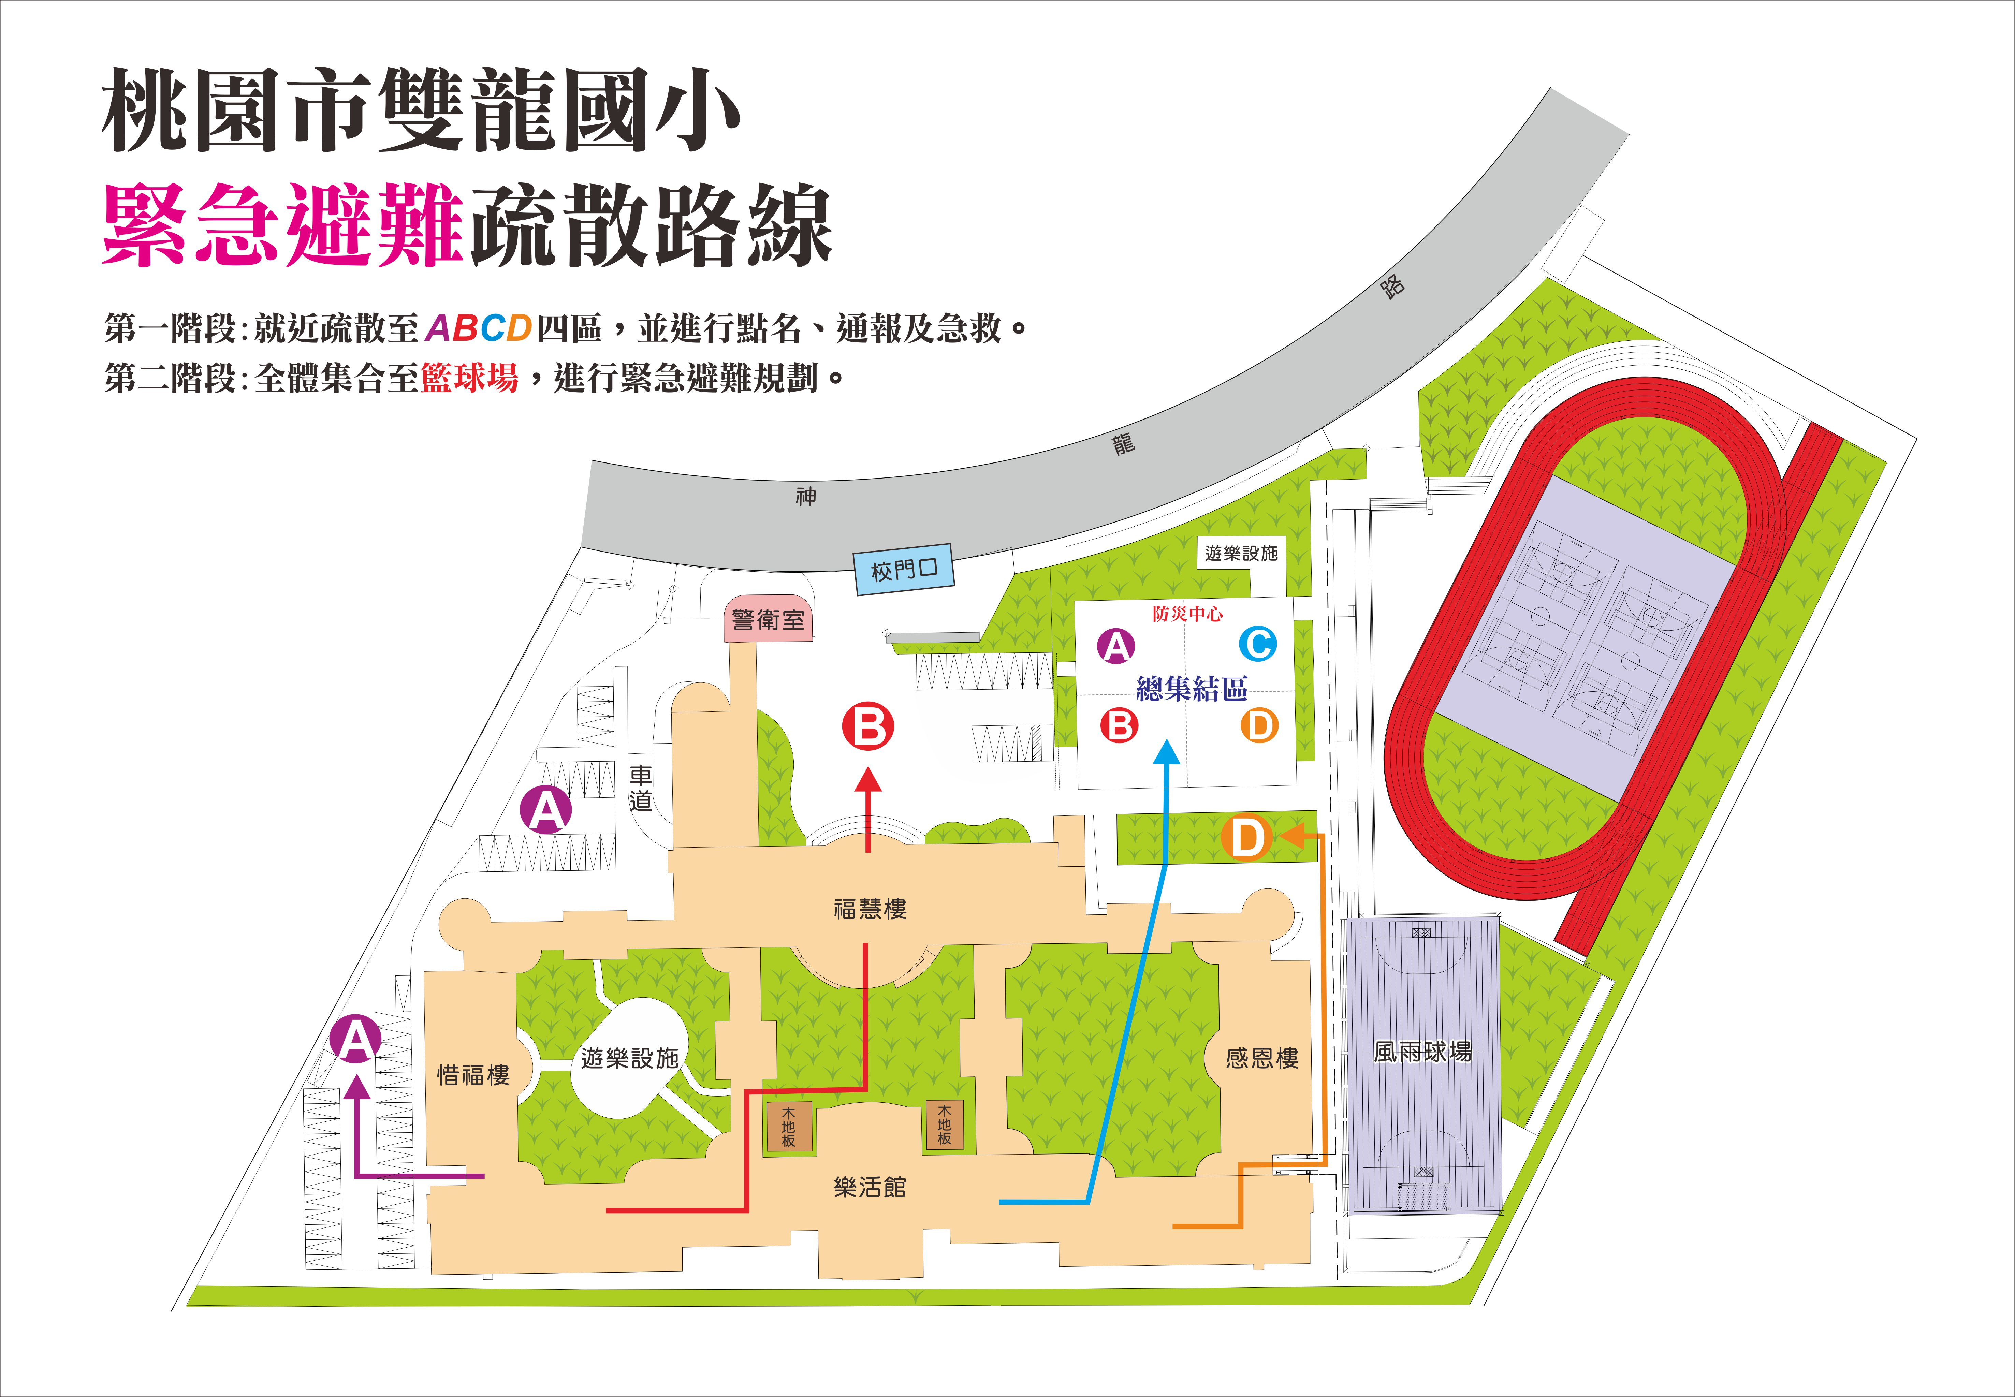
災害防救安全通報表繳交處

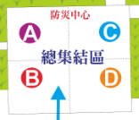

【總集結區放大圖】

